NATIONALE SCHEIKUNDEOLYMPIADE

OPGAVEN VOORRONDE 2

af te nemen in de periode van
30 maart tot en met 3 april 2015

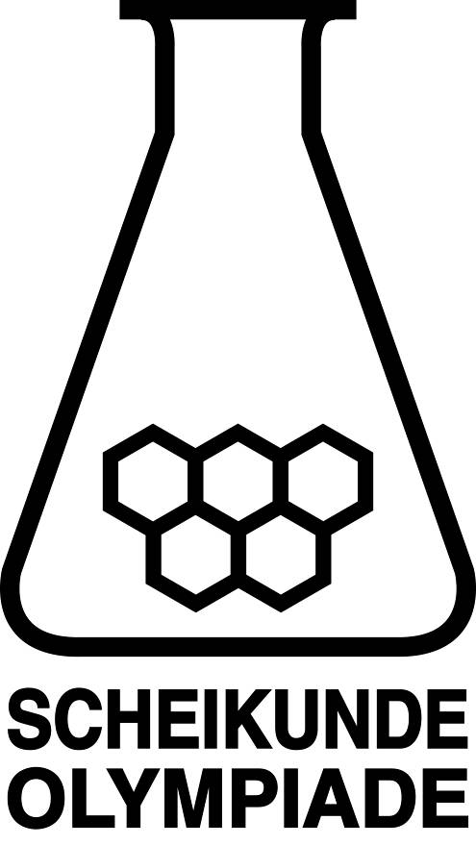

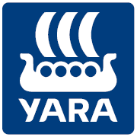

- Deze voorronde bestaat uit 20 meerkeuzevragen verdeeld over 7 onderwerpen en 3 opgaven met in totaal 18 open vragen alsmede een uitwerkbijlage en een antwoordblad voor de meerkeuzevragen.
- Gebruik voor de beantwoording van de meerkeuzevragen het antwoordblad.
- Gebruik voor de beantwoording van elke opgave met open vragen een apart antwoordvel, voorzien van naam.
- De maximumscore voor dit werk bedraagt 94 punten.
- De voorronde duurt maximaal 3 klokuren.
- Benodigde hulpmiddelen: rekenapparaat en BINAS 5e druk.
- Bij elke vraag is het aantal punten vermeld dat een juist antwoord op die vraag oplevert.
- Als bij een vraag een afleiding, berekening, uitleg of verklaring wordt gevraagd, worden aan het antwoord meestal geen punten toegekend als deze afleiding, berekening, uitleg of verklaring ontbreekt.

Deze toets is tot stand gekomen dankzij de medewerking van de volgende personen:
Olav Altenburg
Alex Blokhuis
Cees de Boer
Johan Broens
André Bunnik
Thijs Engberink
Peter de Groot
Jacob van Hengst
Martin Groeneveld
Dick Hennink
Emiel de Kleijn
Jasper Landman
Evert Limburg
Marte van der Linden
Arjan Linthorst
Han Mertens
Stan van de Poll

De eindredactie was in handen van:
Kees Beers

- Meerkeuzevragen (totaal 40 punten)
Schrijf bij elke vraag je antwoord (letter) op het antwoordblad. Dit antwoordblad vind je aan het eind van dit opgavenboekje.
Normering: 2 punten per juist antwoord
 |  | Rekenen
1 |  | Een verbinding van magnesium, fosfor en zuurstof bevat 21,9 massaprocent Mg, 27,7 massaprocent P en 50,4 massaprocent O.  Wat is de empirische formule van deze verbinding?
 | A | MgPO₂
 | B | MgPO₃
 | C | MgP₂O₄
 | D | Mg₂P₂O₇
 | E | Mg₃(PO₃)₂
 | F | Mg₃(PO₄)₂
 | G | Mg₃P₃O₈
2 |  | Bij 80 °C en 5,0 atmosfeer neemt 13 g van een bepaald gas een volume in van 2,0 dm³.  Welk gas is dit?
 | A | Argon
 | B | chloor
 | C | ethaan
 | D | Fluor
 |  | Analyse
3 |  | Hieronder staan de IR spectra afgebeeld van benzeen, ethanol en propanon:  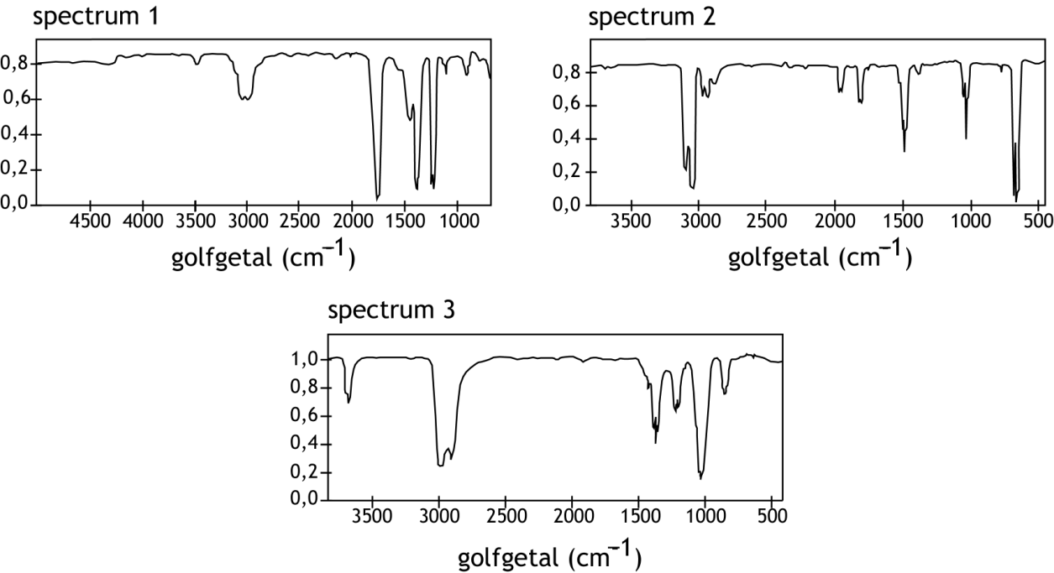  Welk spectrum hoort bij welke stof?  spectrum 1 spectrum 2 spectrum 3
 | A | benzeen ethanol propanon
 | B | benzeen propanon ethanol
 | C | ethanol benzeen propanon
 | D | ethanol propanon benzeen
 | E | propanon benzeen ethanol
 | F | propanon ethanol benzeen
4 |  | Men neemt twee keer een chromatogram op van een mengsel van gassen. Beide keren werd evenveel van het mengsel genomen. De tweede keer werd een kolom gebruikt die twee keer zolang is als de kolom die de eerste keer werd gebruikt. Alle overige omstandigheden waren hetzelfde.  Wat kun je zeggen over de pieken in het tweede chromatogram vergeleken met de pieken in het eerste chromatogram?
 | A | de pieken in het tweede chromatogram zijn breder en hoger dan in het eerste chromatogram
 | B | de pieken in het tweede chromatogram zijn breder en lager dan in het eerste chromatogram
 | C | de pieken in het tweede chromatogram zijn smaller en hoger dan in het eerste chromatogram
 | D | de pieken in het tweede chromatogram zijn smaller en lager dan in het eerste chromatogram
 | E | de pieken in het tweede chromatogram zijn even breed een even hoog als in het eerste chromatogram
 |  | Structuren en formules
5 |  |  | Van koolstofmonoöxide is een elektronenformule (Lewisstructuur) te tekenen waarin beide atomen aan de octetregel voldoen. Wat is de formele lading van het zuurstofatoom hierin?
 | A |  | − 2
 | B |  | − 1
 | C | 0
 | D | + 1
 | E | + 2
6 |  | In een molecuul hydrazine, N₂H₄, hebben de stikstofatomen sp³ hybridisatie.  Hoeveel π bindingen, σ bindingen en niet-bindende elektronenparen zitten er in een molecuul hydrazine?
 |  | aantal π bindingen aantal σ bindingen aantal niet-bindende elektronenparen
 | A | 0 4 2
 | B | 0 5 0
 | C | 0 5 2
 | D | 1 4 2
 | E | 1 5 0
 | F | 2 5 0
7 |  | Welke set quantumgetallen kan horen bij het buitenste elektron in een rubidiumatoom in de grondtoestand?
 |  | n l m_{l} m_{s}
 | A | 5 0 0 − ½
 | B | 5 0 − 1 ½
 | C | 5 1 0 ½
 | D | 5 1 − 1 − ½
 | E | 5 1 1 ½
8 |  | Onder welke omstandigheden gedraagt een gas zich het meeste als een ideaal gas?
 | A | bij hoge temperatuur en hoge druk
 | B | bij hoge temperatuur en lage druk
 | C | bij lage temperatuur en hoge druk
 | D | bij lage temperatuur en lage druk

 |  |  | pH / Zuur-base
9 |  |  | PbBr₂, PbCl₂, PbF₂ en PbI₂ zijn allemaal slecht oplosbare zouten.  Men heeft vier bekerglazen. Elk van deze vier bekerglazen bevat één van deze zouten in vaste vorm in contact met een verzadigde oplossing van dat zout. Bij welk van deze bekerglazen neemt de oplosbaarheid van het zout toe als salpeterzuur wordt toegevoegd?
 | A |  | PbBr₂
 | B |  | PbCl₂
 | C |  | PbF₂
 | D |  | PbI₂
10 |  |  | Men heeft een 0,20 M oplossing van dichloorazijnzuur (dichloorethaanzuur). Hoeveel procent van van deze stof is geïoniseerd (298 K)?
 | A |  | 7,8%
 | B |  | 39%
 | C |  | 50%
 | D |  | 61%
 | E |  | 78%
 | F |  | 99%
11 |  |  | Hoeveel mL 0,200 M oplossingen van salpeterigzuur en natriumnitriet zijn nodig om 250 mL van een bufferoplossing met pH = 3,00 te verkrijgen (298 K)?
 |  |  | mL 0,200 M salpeterigzuur mL 0,200 M natriumnitriet
 | A |  | 76 174
 | B |  | 90 160
 | C |  | 125 125
 | D |  | 160 90
 | E |  | 174 76
 |  |  |  |  | Redox en elektrolyse
12 |  |  |  |  | Men elektrolyseert de volgende gesmolten zouten: aluminiumchloride, koper(II)chloride en natriumchloride. Men gebruikt in alle drie gevallen dezelfde stroomsterkte.  In welk geval is het eerste 1,0 g metaal ontstaan?
 |  | A |  |  | aluminiumchloride
 |  | B |  |  | koper(II)chloride
 |  | C |  |  | natriumchloride
 |  | D |  |  | het duurt in alle drie gevallen even lang
13 |  |  |  | In een galvanische cel met het celdiagram Zn(s)⏐Zn²⁺(aq)⏐⏐H⁺(aq)⏐H₂(g) is de [Zn²⁺] = 1,00 mol L⁻¹. De cel heeft V_{bron} = 0,64 V.  Wat is de pH in de waterstofhalfcel? De omstandigheden zijn 298 K en p = p₀.
 |  | A |  | − 2,03
 |  | B |  | − 1,02
 |  | C |  | 0,00
 |  | D |  | + 1,02
 |  | E |  | + 2,03
 |  | F |  | + 4,07

14 |  |  |  | Voor de reactie C₃H₈(g) + 5 O₂(g) → 3 CO₂(g) + 4 H₂O(l) geldt  Δ_{r}G⁰ = − 2,11·10⁶ J mol⁻¹.  Hoe groot is de bronspanning van een brandstofcel die op deze reactie is gebaseerd? Ga uit van standaardomstandigheden.Voor het verband tussen de afname van de vrije enthalpie (gibbsenergie) en het potentiaalverschil geldt: Δ_{r}G⁰ = − nFΔV⁰.
 |  | A |  | 1,09 V
 |  | B |  | 2,18 V
 |  | C |  | 4,37 V
 |  | D |  | 21,8 V
 |  |  | Reactiesnelheid en evenwicht
15 |  |  | Voor de reactie NO₂(g) + CO(g) → NO(g) + CO₂(g) is aangetoond dat voor de reactiesnelheid geldt: s = k[NO₂]².  Welk reactiemechanisme is hiermee in overeenstemming?
 | A |  | NO₂ + NO₂ → NO₃ + NO langzaam  CO + NO₃ → CO₂ + NO₂ snel
 | B |  | NO₂ + NO₂ NO₃ + NO snel  CO + NO₃ → CO₂ + NO₂ langzaam
 | C |  | NO₂ → NO + O langzaam  CO + O → CO₂ snel
 | D |  | NO₂ NO + O snel  CO + O → CO₂ langzaam
16 |  |  | Beschouw het volgende evenwicht:  NH₄HS(s) NH₃(g) + H₂S(g)  Voor de reactie naar rechts geldt ΔH > 0.  Welke van de volgende veranderingen leidt tot de instelling van een nieuw evenwicht met meer H₂S?  I toevoeging van een kleine hoeveelheid NH₄HS(s)  II verhoging van de druk bij constante temperatuur  III verhoging van de temperatuur bij constante druk
 | A |  | geen van de drie
 | B |  | alleen I
 | C |  | alleen II
 | D |  | alleen III
 | E |  | alleen I en II
 | F |  | alleen I en III
 | G |  | alleen II en III
 | H |  | alle drie
17 |  |  | In welk van de volgende evenwichten is K_{c} = K_{p}?  I C(s) + CO₂(g) 2 CO(g)  II H₂(g) + Cl₂(g) 2 HCl(g)
 | A |  | geen van beide
 | B |  | alleen I
 | C |  | alleen II
 | D |  | Allebei

 |  | Koolstofchemie
18 |  | Er zijn tal van verbindingen met molecuulformule C₄H₈O. Een aantal daarvan is verzadigd en heeft de groep C − O − C in de moleculen.  Hoeveel zijn dat er? Houd rekening met stereo-isomerie.
 | A | 5
 | B | 6
 | C | 7
 | D | 8
 | E | 9
 | F | 10
 | G | 11
19 |  | Is het onderstaande polymeer een additiepolymeer of een condensatiepolymeer en bestaat het uit één of uit twee verschillende monomeren?
 | A | additiepolymeer één monomeer
 | B | additiepolymeer twee monomeren
 | C | condensatiepolymeer één monomeer
 | D | condensatiepolymeer twee monomeren
20 |  | Methoxyethaan kan onder andere op de volgende manieren worden gevormd:  I CH₃OH + C₂H₅OH → CH₃ − O − C₂H₅ + H₂O  II CH₃I + C₂H₅O⁻Na⁺ → CH₃ − O − C₂H₅ + NaI  Men voert beide reacties uit met een even groot aantal mol van elk van beide beginstoffen. In welk geval is de opbrengst aan methoxyethaan het grootst? Ga ervan uit dat beide reacties aflopend zijn.
 | A | in geval I
 | B | in geval II
 | C | in beide gevallen is de opbrengst even groot

Open opgaven (totaal 54 punten)
- De Volhardtitratie (26 punten)
Eén van de methoden voor de bepaling van zilverionen in een oplossing is de Volhardtitratie. Daarbij wordt de oplossing die Ag⁺ bevat, getitreerd met een oplossing van kaliumthiocyanaat, KSCN. Tijdens de titratie treedt de volgende neerslagreactie op:
Ag⁺(aq) + SCN⁻(aq) AgSCN(s) (evenwicht 1)
Om het equivalentiepunt van de titratie vast te stellen, maakt men gebruik van het feit dat Fe³⁺ met SCN⁻ reageert onder vorming van Fe(SCN)²⁺, wat aan de oplossing een rode kleur geeft. Daartoe wordt aan het begin van de titratie een kleine hoeveelheid opgelost ijzer(III)ammoniumsulfaatdodecahydraat als indicator toegevoegd.
Fe³⁺ en SCN⁻ reageren als volgt met elkaar:
Fe³⁺(aq) + SCN⁻(aq) Fe(SCN)²⁺(aq) (evenwicht 2)
De titratie moet in zuur milieu worden uitgevoerd.
- Geef aan waarom de titratie niet in basisch milieu kan worden uitgevoerd. 1
Men heeft vastgesteld dat de rode kleur van het Fe(SCN)²⁺ goed zichtbaar is als [Fe(SCN)²⁺] = 6,4·10⁻⁶ mol L⁻¹ is. Met behulp van dit gegeven kan worden berekend hoe groot de [Fe³⁺] in het equivalentiepunt moet zijn bij een Volhardtitratie en hoeveel ijzer(III)ammoniumsulfaatdodecahydraat aan het begin van de titratie moet worden toegevoegd, om er voor te zorgen dat men zo dicht mogelijk bij het equivalentiepunt stopt met titreren.
In het equivalentiepunt van de titratie geldt: [Ag⁺] = [SCN⁻] + [Fe(SCN)²⁺].
- Leg dit uit. 3
- Bereken de [Fe³⁺] in het equivalentiepunt van de Volhardtitratie. Gebruik gegevens uit Binas. 4
- Bereken hoeveel gram (opgelost) ijzer(III)ammoniumsulfaatdodecahydraat aan het begin moet worden toegevoegd bij de titratie van 50 mL 0,050 M AgNO₃ oplossing met een 0,10 M KSCN oplossing. IJzer(III)ammoniumsulfaatdodecahydraat bevat 12 mol kristalwater per mol Fe³⁺. Ga er bij deze berekening vanuit dat tijdens de titratie de wand van de erlenmeyer niet met gedestilleerd water wordt afgespoeld en dat het volume van de toegevoegde oplossing van ijzer(III)ammoniumsulfaatdodecahydraat te verwaarlozen is. 6
Een voorbeeld van een bepaling waarbij een Volhardtitratie wordt toegepast, is de bepaling van de zuiverheid van kaliumboorhydride, KBH₄. Deze stof wordt vaak in organische syntheses gebruikt. Bij zo’n bepaling is 0,3405 g vaste stof opgelost in water en aangevuld tot 250,0 mL. Uit deze oplossing werd 50,00 mL gepipetteerd en overgebracht in een erlenmeyer. Vervolgens werd 50,00 mL 0,1978 M zilvernitraatoplossing toegevoegd. Er trad een redoxreactie op waarbij het BH₄⁻ werd omgezet tot H₂BO₃⁻. Tevens ontstond vast zilver. Tenslotte werd de overmaat zilverionen getitreerd met een 0,0512 M kaliumthiocyanaatoplossing. Daarvan was 1,36 mL nodig.
- Geef de vergelijking van de halfreactie van het BH₄⁻. 3
- Bereken het massapercentage KBH₄ in de onderzochte vaste stof. 6
Meestal wordt, vanwege de kleur van het Fe³⁺, bij een Volhardtitratie minder indicator toegevoegd dan in vraag 4 is berekend. Maar de toegevoegde hoeveelheid indicator mag niet veel kleiner zijn. Anders wordt een onjuiste uitkomst verkregen.
- Leg uit of in de KBH₄ bepaling dan een te hoog of een te laag percentage wordt verkregen. 3

- Atropisomeren (12 punten)
Onderstaande structuren I en II van 1,2-dichloorethaan worden conformeren genoemd.
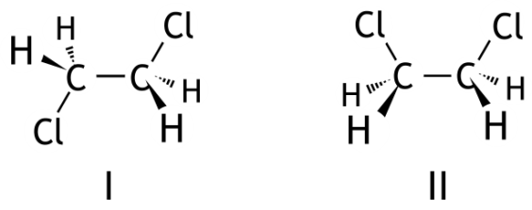

In het algemeen zijn conformeren niet van elkaar te scheiden: men kan geen aparte monsters 1,2-dichloorethaan verkrijgen waarin alle moleculen als structuur I of als structuur II voorkomen. Conformeren zijn dus geen isomeren.
Atropisomeren zijn conformeren die, beneden een bepaalde temperatuur, wel gescheiden van elkaar als zuivere stof kunnen voorkomen. Een voorbeeld van atropisomerie vinden we bij de stof 6,6’-dinitro-2,2’-dibenzeencarbonzuur, de structuren S_{a} en R_{a} in onderstaande figuur.
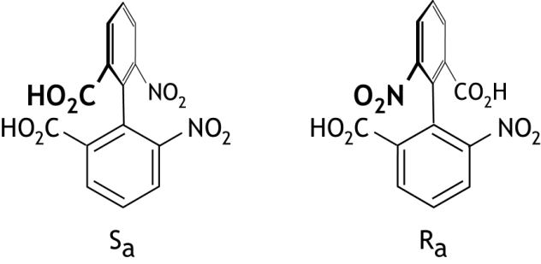

- Leg uit waarom de conformeren van 1,2-dichloorethaan niet als aparte stof gescheiden van elkaar kunnen bestaan, maar S_{a} en R_{a} wel. 2
Bij verhoogde temperatuur kan S_{a} echter wel worden omgezet tot R_{a}. Er stelt zich uiteindelijk een evenwicht in:
S_{a} R_{a}
De instelling van het evenwicht is te volgen met behulp van een polarimeter. Dat komt omdat zowel zuiver S_{a} als zuiver R_{a} optisch actief is.
- Geef aan waarom zowel zuiver S_{a} als zuiver R_{a} optisch actief is. 1
- Wat is draaiingsrichting van het gepolariseerde licht als het evenwicht zich heeft ingesteld? Geef een verklaring voor je antwoord. 3
De omzetting van S_{a} tot R_{a} is een eerste orde reactie. De halveringstijd bij 300 K voor de reactie S_{a} → R_{a} is 1,0·10³ seconden.
- Bereken de reactiesnelheidsconstante k bij deze temperatuur. 3
Voor de reactie S_{a} → R_{a} is de activeringsenergie + 9,3·10⁴ J mol⁻¹.
Alex beweert dat S_{a} en R_{a} op de planeet Venus niet als aparte stoffen kunnen voorkomen. De temperatuur aan het oppervlak van Venus is 735 K.
- Bereken de halveringstijd van de reactie S_{a} → R_{a} aan het oppervlak van Venus. Maak hierbij onder andere gebruik van de formule van Arrhenius. 2
- Leg uit of Alex gelijk heeft. 1

- Olympisch vuur (16 punten)
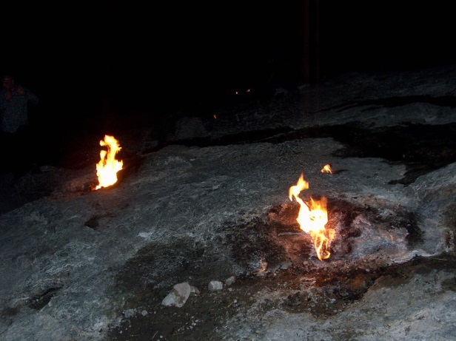
In Turkije, bij de oude havenplaats Olympos, ten zuidwesten van Antalya, ligt een gebied waar al duizenden jaren uit spleten in de aarde vuur tevoorschijn komt. Men neemt aan dat deze vuren de oorsprong zijn van het Olympisch vuur.
Het vuur ontstaat doordat zich in de aardkorst een gasmengsel vormt dat hoofdzakelijk bestaat uit methaan, dat in de buitenlucht ontbrandt.
Het methaan is voor een belangrijk deel abiotisch van oorsprong. Dit wil zeggen dat het niet in een biochemisch proces ontstaat.
Aangenomen wordt dat het methaan ontstaat uit koolstofdioxide en waterstof:
CO₂(g) + 4 H₂(g) → CH₄(g) + 2 H₂O(g) (reactie 1)
- Bereken de minimale temperatuur waarbij reactie 1 optreedt. Maak hierbij gebruik van gegevens uit Binas. 5
De omstandigheden ter plaatse wijken maar weinig af van standaardomstandigheden. Dan zou reactie 1 niet kunnen optreden.
- Geef een mogelijke verklaring waarom reactie 1 toch optreedt. 2
De waterstof die voor reactie 1 nodig is, ontstaat onder andere door een zogenoemde serpentinisatiereactie van het mineraal olivijn. Hierbij reageert het olivijn met het mineraal enstatiet en water onder vorming van waterstof en de mineralen lizardiet en magnetiet.
Olivijn bestaat uit ionen Fe²⁺, Mg²⁺ en SiO₄⁴⁻ en kan worden weergegeven met de formule Fe_{x}Mg_{y}SiO₄. De exacte samenstelling van olivijn verschilt per plaats.
Enstatiet is magnesiumsilicaat: MgSiO₃; het bestaat uit ionen Mg²⁺ en SiO₃²⁻.
Lizardiet heeft de formule Mg₃Si₂O₅(OH)₄; het bestaat uit Mg²⁺ ionen en bovendien ionen Si₂O₅²⁻ en OH⁻.
De formule van magnetiet is Fe₃O₄; de stof wordt ook vaak weergegeven als FeO.Fe₂O₃.
- Geef de elektronenformules (Lewisstructuren) van SiO₃²⁻ en Si₂O₅²⁻. Zet de formele ladingen hierin op de juiste plaats. In het SiO₃²⁻ ion is Si het centrale deeltje; in
het Si₂O₅²⁻ ion is elke Si aan 3 O’s gebonden. 4
In een tijdschrift staat in een artikel over het ontstaan van het ‘Olympisch vuur’ de volgende reactievergelijking voor de vorming van waterstof:
1,2 olivijn + 0,7 enstatiet + 2,1 H₂O → lizardiet + 0,04 magnetiet + 0,08 H₂
(reactie 2)
Als er vanuit wordt gegaan dat de coëfficiënten voor olivijn, enstatiet, lizardiet en magnetiet juist zijn (en dat de geringe afwijking in de Si balans wordt veroorzaakt door afrondingseffecten), kunnen de waardes van x en y in Fe_{x}Mg_{y}SiO₄ worden berekend.
- Geef die berekening. Rond de waardes van x en y af op één decimaal. 2
De vorming van waterstof wordt verklaard doordat Fe²⁺ dat in het olivijn zit in een redoxreactie met water reageert.
- Ga na of het mogelijk is dat in reactie 2 magnetiet en waterstof in de molverhouding 1 : 2 ontstaan. 3

36e Nationale Scheikundeolympiade 2015 voorronde 2
Antwoordblad meerkeuzevragen

naam:

nr. | keuze  letter | (score)
1
2
3
4
5
6
7
8
9
10
11
12
13
14
15
16
17
18
19
20
 | totaal

